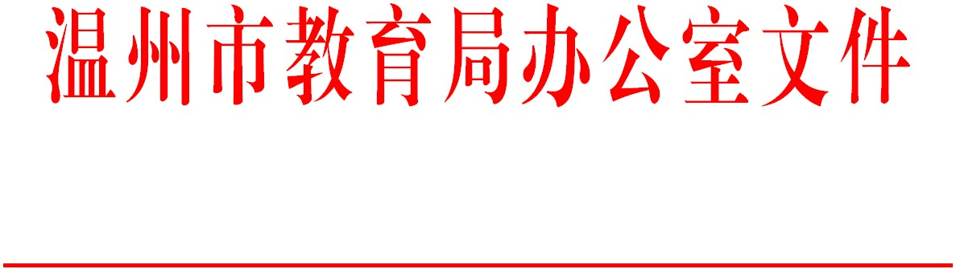

温教办研〔2023〕28号

温州市教育局办公室关于公布
2022年温州市初中小学教学新常规
样板校（示范校）达标校评定结果的通知

各县（市、区）教育局（社会事业局），市局直属有关学校：
根据温州市教育局《关于印发温州市初中教学新常规达标校样板校建设实施方案》（温教研〔2017〕96号）、《关于印发温州市小学教学新常规达标校示范校创建实施方案的通知》（温教研〔2018〕21号）精神，经学校自主申报、县级考核推荐、市级专家组复核评审，共认定2022年温州市初中教学新常规样板校12所；小学教学新常规示范校16所、达标校6所。现将结果予以公布（见附件）。
希望各地各校进一步加强教学常规管理制度化、科学化和规范化建设，努力提高教学管理水平，全面提高教育教学质量。

附件：1.2022年温州市初中教学新常规样板校名单
2.2022年温州市小学教学新常规示范校、达标校名单

温州市教育局办公室
2023年4月25日

抄送：省教育厅，市委，市人大常委会，市政府，市政协。

温州市教育局办公室 2023年4月25日印发

附件1
2022年温州市初中教学新常规样板校名单
（按行政区划排序）
样板校（12所）
学校 | 学校
1 | 温州市第二十一中学
2 | 龙湾区罗峰实验学校（初中部）
3 | 瓯海区实验中学集团学校
4 | 乐清市虹桥镇第一中学
5 | 乐清市城东第二中学
6 | 乐清市翁垟镇第一中学
7 | 瑞安市飞云中学
8 | 永嘉县瓯北第二中学
9 | 平阳县鳌江镇第四中学
10 | 苍南县星海学校（初中部）
11 | 苍南县江南实验中学
12 | 龙港市第一中学

附件2
2022年温州市小学教学新常规示范校、达标校名单
（按行政区划排序）
示范校（16所）
序号 | 学校
1 | 龙湾区第二实验小学
2 | 龙湾区金海湖小学
3 | 瓯海区艺术实验小学
4 | 瓯海区第二实验小学
5 | 洞头区大门镇中心小学
6 | 乐清市雁荡镇第五小学
7 | 乐清市虹桥镇第九小学
8 | 瑞安市集云实验学校（小学）
9 | 瑞安市阳光小学
10 | 永嘉县上塘城北小学
11 | 永嘉县罗东小学
12 | 平阳县昆阳镇新城小学
13 | 平阳县腾蛟镇实验小学
14 | 泰顺县雅阳镇中心小学
15 | 苍南县瓯南外国语学校
16 | 龙港市第十一小学

达标校（6所）
序号 | 学校
1 | 温州榕园学校
2 | 乐清市荆山公学
3 | 瑞安市紫荆书院
4 | 瑞安市南菁学校
5 | 泰顺县大安乡中心学校
6 | 泰顺县西旸镇垟溪中心小学

